Writing Nº1

Tema: Expresar habilitad e inhabilidad; Can – Can´t

|  |  |
| --- | --- |
| Objective | Identificar y escribir el verbo (Can – Can´t) “Poder y no poder” |
| Name |  |

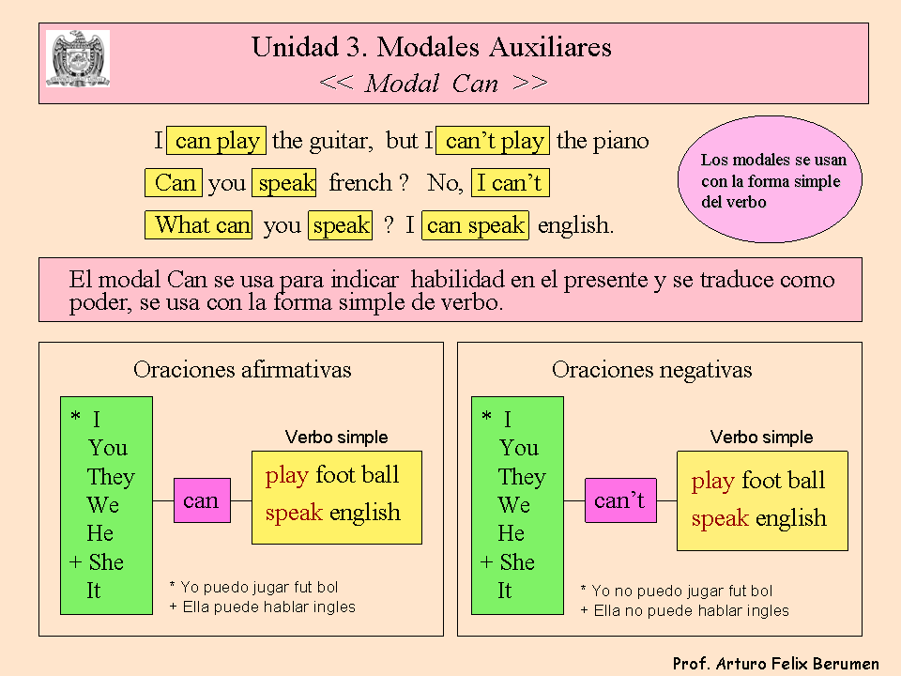

I.- Choose the correct answer. (Elige la opcion correcta.)

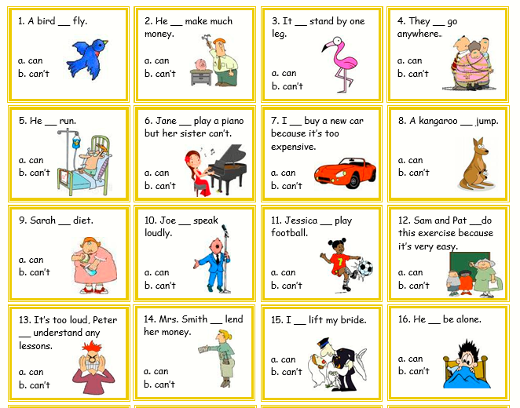

II.- Write according if they can or can´t perform the action. (Escribe según si puede o no puede realizar la acción.)

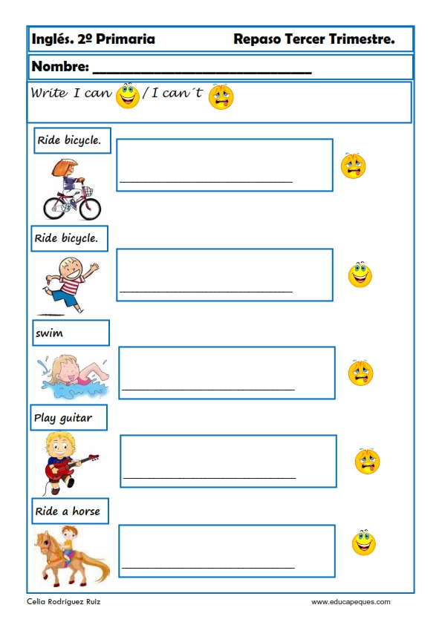



* ***Léela en voz alta y practica la pronunciación***